防災教育工作小組期初會議
時間：103.09.03 說明：總務主任針對工作小組分配工作說明
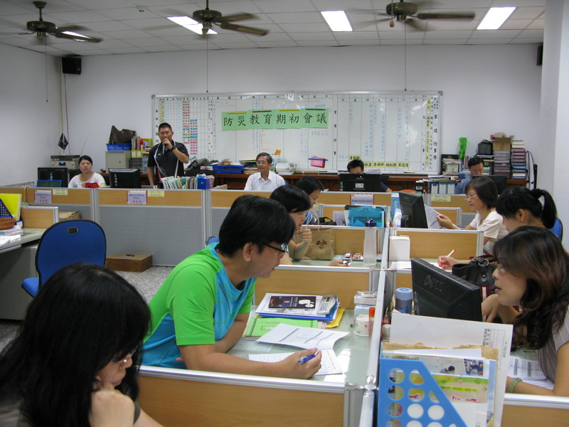
說明：小組成員提出意見與改善建議
